МИНИСТЕРСТВО ОБРАЗОВАНИЯ, НАУКИ И МОЛОДЁЖНОЙ ПОЛИТИКИ КРАСНОДАРСКОГО КРАЯ

ГАПОУ КК ЛАТ

**МДК 12.01**

**Выполнение работ по рабочей профессии**

Выполнил: Терегера Валерий

Группа: 521

**ЛАБОРАТОРНОЙ РАБОТЫ №1**

**Тема**: «Построение карты потока создание ценностей»

**Цели занятия:** «Изучить построение карты потока создание ценностей»».

**Развивающая**: Способствовать развитию логического мышления, развивать навыки работы с картой потока  ценностей.

**Воспитательная:** Стремиться воспитать восприятие компьютера как инструмента информационной деятельности человека; стремиться воспитать чувство исполнительности, добросовестности.

**Деятельностная:**  Приобрести навыки работы Построение карты потока создание ценностей.

**Экономическая:** Формировать экономическое мышление, умение аналитически и конструктивно мыслить. Формировать сознательное отношение к экономической работе, использовать теоретические знания в своей будущей работе.

**Наименование работы:** Построение карты потока создание ценностей.

**Оборудование:** Персональный компьютер.

**Приобретаемые умения и навыки:** Освоение навыков работы Построение карты потока создание ценностей, изучение теоретического материала, выполнение практического задания.

**Норма времени:**  90 минут.

**Оснащение рабочего места:** Персональный компьютер, инструкционная карта выполнения ЛПЗ.

**Контрольные вопросы при допуске к работе**

1. Дайте определение Карта потока ценности  - ?
2. Что такое карта потока создания ценности (VSM)?
3. Цель и преимущества VSM?
4. Потенциальные возможности применения VSM-карт с большим охватом?
5. КПСЦ бережливости производства показывает?

**Порядок выполнения работы**

1. Ознакомиться с теорией для практического занятия.
2. Перейти по ссылке <https://www.lucidchart.com/pages/ru/vsm> ; открыть файл Теория к ПЗ 1 предложенный материал изучить и записать в тетрадь.
3. Выполнить на компьютере  Карту потока создание ценности по предложенному образцу:

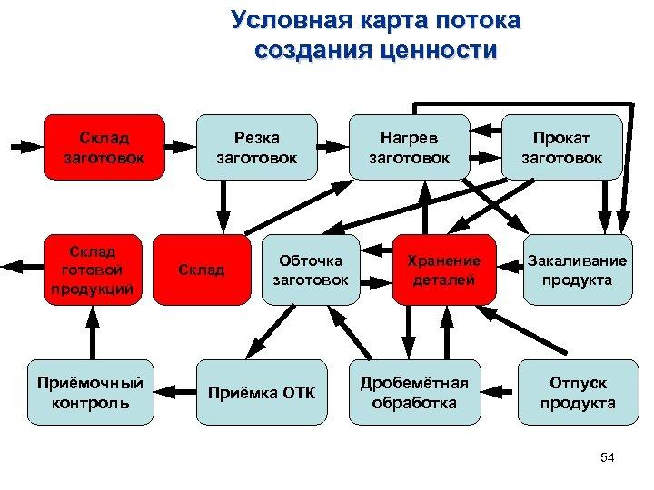

1. Выполнить задание в программе MS Word или Paint
2. Сохранить Отчёт по ПЗ №1 в папку Документы 521 гр.
3. Ответить на поставленные вопросы, описать действия в отчете и сделать вывод о проделанной работе.

**Контрольные вопросы**

1. КПСЦ уровня запасов отражает?
2. Применение VSM в разных областях?
3. Как начать картирование потока создания ценности?

**Практическая работа № 1**

**Тема**: «Построение карты потока создание ценностей»

**Цели занятия:** «Изучить построение карты потока создание ценностей»».

**Порядок выполнения работы**

**Контрольные вопросы при допуске к работе**

1. Карта потока ценности  - разновидность блок-схемы, которая иллюстрирует процесс поставки продукта или услуги и позволяет провести его анализ и оптимизацию.
2. Систематизация потока ценности (VSM) — это метод бережливого производства, который обеспечивает анализ, проектирование и управление потоком материалов и информации, необходимых для поставки продукта клиенту.
3. Составление карты потока ценности — это отличный способ выявить лишние затраты в любом процессе, а не только в производстве. Это и есть основная цель VSM. Во время работы над картой вы в деталях изучаете каждый значимый шаг процесса и выполняете оценку его ценности с точки зрения клиента.
4. Вот некоторые потенциальные возможности применения VSM-карт с большим охватом:

Проекты с привлечением нескольких функциональных областей или отделов.

Менее подробная карта процесса не раскрывает информацию, необходимую для принятия мер.

Обоснование крупных инвестиций, которые приведут к гораздо большей экономии.

1. КПСЦ бережливости производства показывает объем добавленной ценности в процессе и скорость ее накопления и имеет целью выявить улучшения, которые минимизируют время простоя и повысят добавленную стоимость.

**Контрольные вопросы**

1. На КПСЦ отображается минимальное и максимальное ВПП.

2. Применение VSM в разных областях:

Производство. Поиск потерь в производственном процессе путем анализа каждого шага обработки материалов и потока информации. ...

Цепочка поставок и логистика. ...

Проектирование и разработка программного обеспечения. ...

Сфера услуг.

Здравоохранение.

Офисы и управление.

3. Начинать нужно с «конца», т. е. с этапа (операции) после которой продукт непосредственно попадает к клиенту, постепенно разматывая весь «клубок» до начальных стадий производства. Все этапы рабочего процесса отмечаются в последовательности: доставка, погрузка, шлифовка, вырезание, обработка и т

**Вывод:** изучил построение карты потока создание ценностей